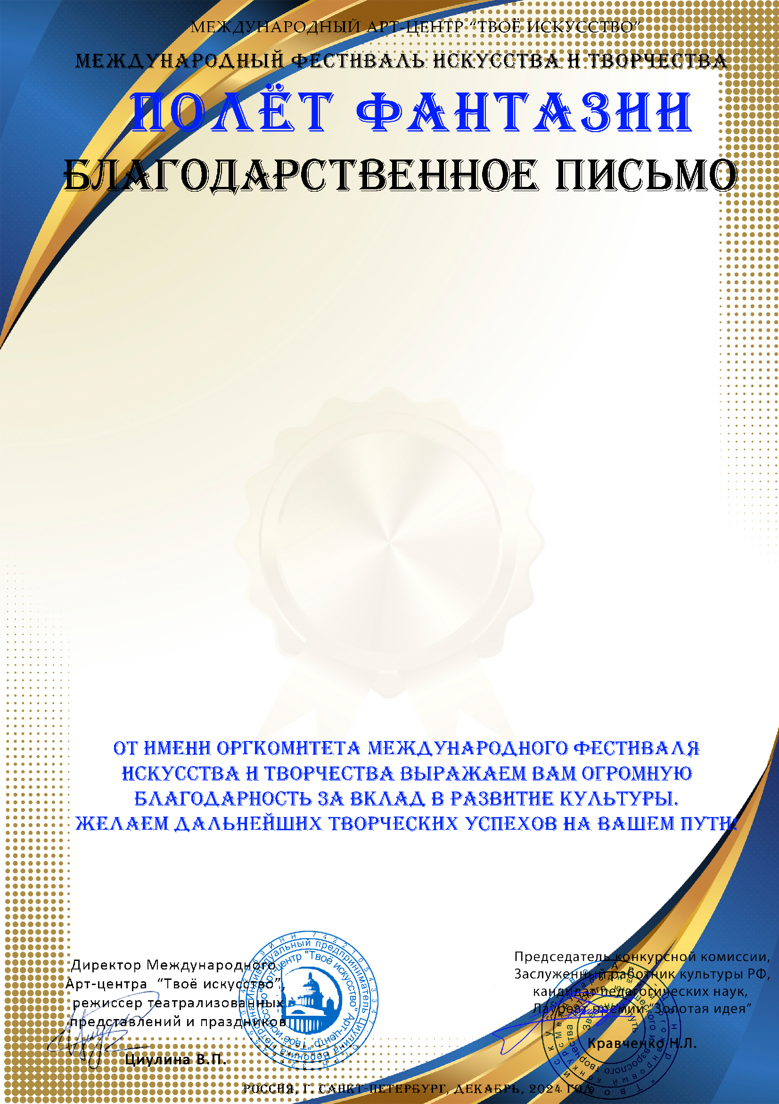
Серия № 83419

Лаврова Виталина Викторовна
МКУ ДО ДШИ ЗАТО Солнечный, Тверская область

